Microarquitecturas Y Softcore



Contador Ascendente/Descendente Controlado por Uart.

Carrera de Especialización en Sistemas Embebidos
Año 2026
Docente:
Ing. Nicolás Álvarez
Alumno
Ing. Quarin, Lautaro

Introducción.
Este proyecto tiene como objetivo desarrollar un sistema digital que funciona como un contador ascendente/descendente, controlado a través de comandos enviados desde una terminal serie (UART) hacia el procesador ARM Cortex-A9 embebido en la FPGA Zynq-7000 (placa Arty Z7-10). A diferencia de un diseño puramente en lógica programable, en este trabajo la interfaz UART física es manejada por el controlador de UART del Processing System (PS), mientras que el procesador se comunica con un IP Core custom, diseñado en VHDL, a través del bus AXI4-Lite.
El IP Core implementa la lógica de decodificación de comandos y el contador propiamente dicho. El procesador, mediante una aplicación bare-metal en lenguaje C, lee los caracteres ingresados por consola, los escribe en un registro de comando del IP Core vía AXI, y lee de vuelta el valor actualizado del contador para mostrarlo por consola.
El diseño se implementó utilizando VHDL para la lógica de hardware y C para la aplicación embebida sobre el Cortex-A9. Se realizaron simulaciones a dos niveles (lógica interna y transacciones AXI reales) para verificar el correcto funcionamiento antes de la implementación, y se validó el sistema completo en hardware real sobre un banco de pruebas remoto.
Además de los comandos básicos de incremento, decremento y reset, se agregó un modo de conteo automático controlado por hardware, que permite que el contador incremente su valor de forma continua a un ritmo fijo, hasta que se reciba un nuevo comando manual.

Descripción

Diagrama general
El sistema completo integra el Processing System (PS7) de la Zynq-7000, un AXI Interconnect, y el IP Core custom (cmd_counter_ip) conectado como periférico esclavo AXI4-Lite. A continuación se muestra el Block Design completo desarrollado en Vivado.

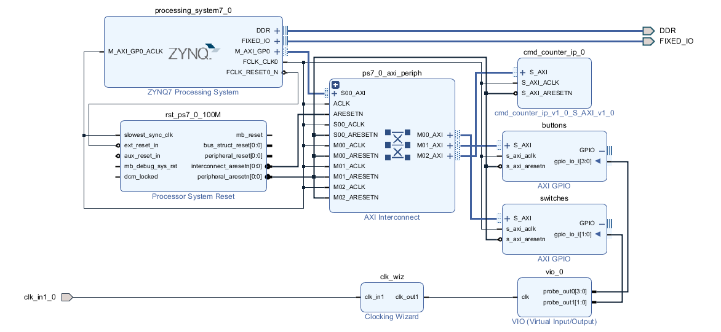

Descripción de módulos

cmd_decoder
El módulo cmd_decoder recibe un byte ASCII (proveniente del registro de comando del wrapper AXI) junto con una señal de "data valid" que indica que hay un byte nuevo disponible. Decodifica el byte y genera un código de comando de 3 bits junto con un pulso de validación de un ciclo de reloj. Los comandos soportados son:
● '+' (0x2B): incrementar el contador.
● '-' (0x2D): decrementar el contador.
● 'R'/'r' (0x52/0x72): resetear el contador a 0.
● 'A'/'a' (0x41/0x61): alternar (toggle) el modo de conteo automático.
● Cualquier otro carácter: se ignora, no se genera ninguna acción.

Counter
El módulo counter es un contador de 4 bits (rango 0-15) con las siguientes características:
● Incremento y decremento con wrap-around en los bordes (15 + 1 = 0, 0 - 1 = 15).
● Reset síncrono, tanto externo como por comando 'R'.
● Modo automático: al recibir el comando de toggle, el contador comienza (o deja) de incrementar solo, a un ritmo fijo determinado por un prescaler interno configurable (parámetro AUTO_TICK_DIVISOR).
● Cualquier comando manual (+, -, R) tiene prioridad sobre el modo automático y lo desactiva inmediatamente, tomando control directo del contador.

counter_logic_top
Este módulo integra cmd_decoder y counter, exponiendo una interfaz simple (byte de datos + validación + salidas de contador y estado de modo automático) que luego se instancia dentro del wrapper AXI4-Lite.

Wrapper AXI4-Lite (cmd_counter_ip_v1_0_S_AXI)
El wrapper implementa el protocolo AXI4-Lite completo (canales de escritura AW/W/B y de lectura AR/R) siguiendo el patrón estándar generado por Vivado, e instancia internamente counter_logic_top. Expone dos registros mapeados en memoria, detallados en la siguiente sección.

Mapa de registros AXI
El IP Core expone dos registros de 32 bits, accesibles desde el procesador mediante Xil_Out32 / Xil_In32:
Offset | Nombre | Acceso / Descripción
0x0 | CMD_REG | Escritura. Byte ASCII del comando ('+', '-', 'R'/'r', 'A'/'a').
0x4 | COUNT_REG | Lectura. Bits [3:0]: valor del contador. Bit [4]: estado del modo automático (1 = activo).

Analisis RTL
Utilizando la herramienta de análisis RTL (esquemático) de Vivado se obtuvieron los siguientes resultados para los módulos principales del diseño.
Esquemático RTL de counter_logic_top (cmd_decoder + counter) 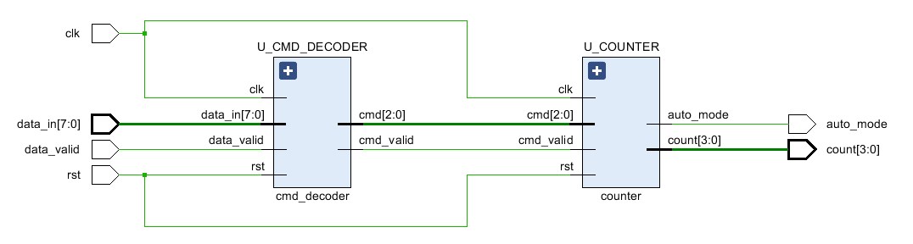
Esquemático RTL del wrapper AXI4-Lite (cmd_counter_ip_v1_0_S_AXI)
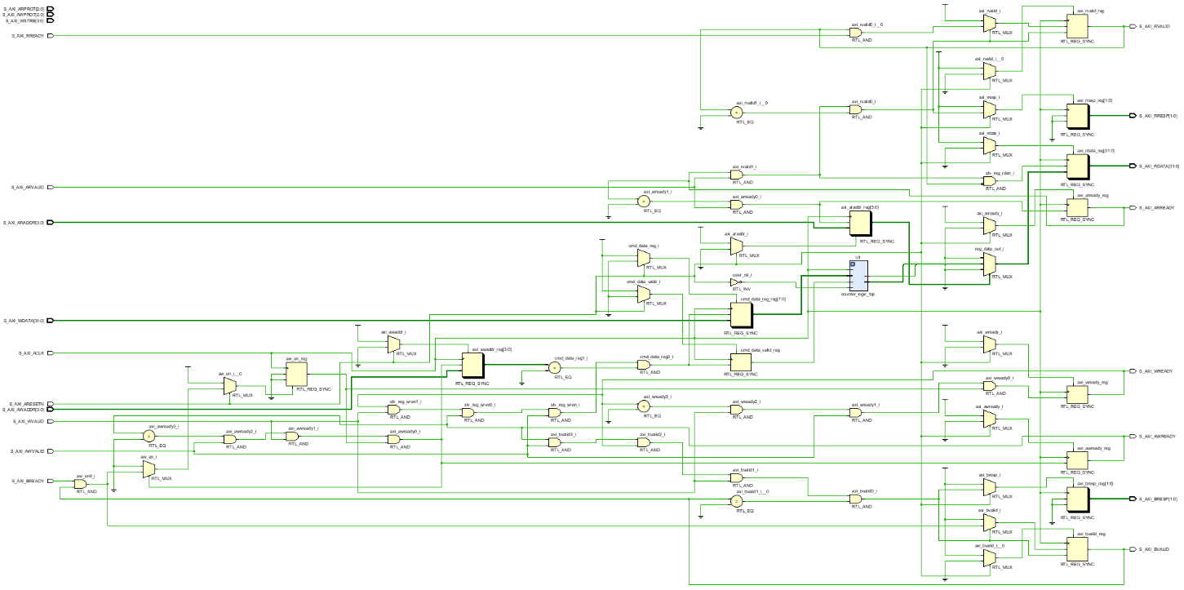

Integración con el procesador (C / PS7)
La aplicación bare-metal, ejecutada sobre el Cortex-A9 (standalone, sin sistema operativo), implementa el siguiente flujo:
● Lee un carácter desde la consola serie (UART del PS) usando inbyte().
● Si el carácter es un comando válido, lo escribe en el registro CMD_REG (offset 0x0) del IP Core.
● Lee el registro COUNT_REG (offset 0x4) y muestra el valor del contador por consola.
● Si el comando fue 'A'/'a', y el bit de estado indica que el modo automático quedó activo, la aplicación entra en un bucle de sondeo no bloqueante: usando XUartPs_IsReceiveData() verifica si llegó un carácter nuevo sin bloquear la ejecución, y mientras tanto va leyendo e imprimiendo el contador cada vez que cambia (incrementado por el hardware). En cuanto llega un carácter nuevo, sale del bucle y lo procesa como un comando normal (lo que además apaga el modo automático).
Un fragmento representativo del código:
if (c == '+' || c == '-' || c == 'R' || c == 'r' || c == 'A' || c == 'a') {
Xil_Out32(CMD_COUNTER_BASEADDR + CMD_REG_OFFSET, (u32)c);
reg_value = Xil_In32(CMD_COUNTER_BASEADDR + COUNT_REG_OFFSET);
...
}

Simulación
Para verificar el correcto funcionamiento del diseño, se desarrollaron bancos de prueba ("testbenches") en dos niveles: uno para la lógica interna (cmd_decoder + counter, sin AXI) y otro para el wrapper AXI4-Lite completo, este último actuando como un maestro AXI real que ejecuta transacciones de escritura y lectura sobre el bus.

4.1 Configuración
- Clock: período de 10 ns (100 MHz), común a ambos testbenches.
- Entradas (testbench de lógica interna): data_in (byte ASCII), data_valid (pulso de escritura).
- Salidas: count (valor del contador), auto_mode (estado del modo automático).
- Señales internas relevantes: cmd_i / cmd_valid_i (comando decodificado entre cmd_decoder y counter).
- En el testbench del wrapper AXI, se implementaron procedimientos axi_write / axi_read que ejecutan transacciones AXI4-Lite completas (canales AW/W/B para escritura, AR/R para lectura).
- Para simular el modo automático en tiempos razonables, se utilizó un valor reducido del parámetro AUTO_TICK_DIVISOR (por ejemplo, 5 ciclos) exclusivamente en los testbenches, en contraste con el valor por defecto (50.000.000 ciclos, ≈2 Hz a 100 MHz) usado en la implementación real.

4.2 Resultados
La simulación de la lógica interna (sin AXI) validó los siguientes casos: incremento y decremento normales, comando de reset, wrap-around en ambos extremos del rango (0 y 15), rechazo de un carácter inválido sin efecto sobre el contador, activación del modo automático con incrementos periódicos, y desactivación del modo automático ante un comando manual.
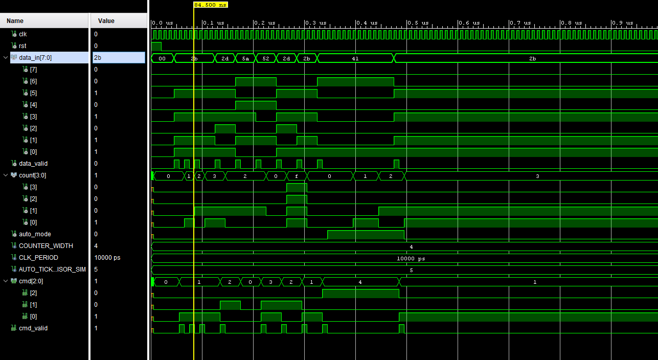
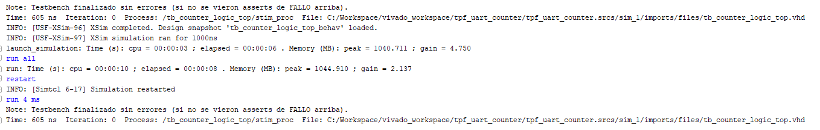
La simulación del wrapper AXI4-Lite repitió los mismos casos, esta vez a través de transacciones AXI reales (escritura en CMD_REG y lectura de COUNT_REG), verificando además que el bit de estado del modo automático (bit 4) se refleje correctamente en las lecturas.
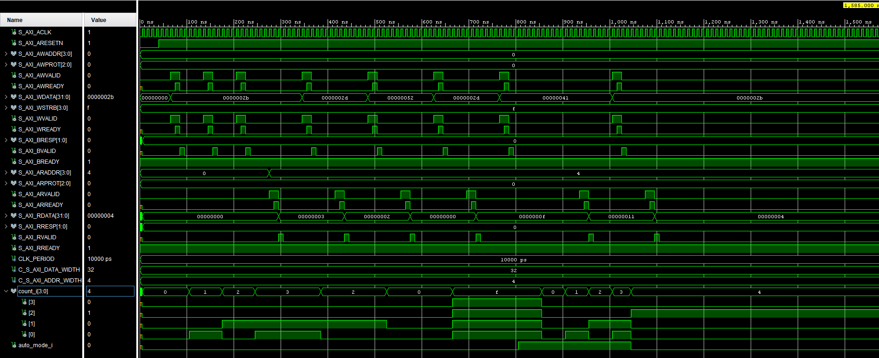

Prueba en hardware
El diseño se sintetizó, implementó y programó sobre una placa Arty Z7-10 (Zynq-7000, xc7z010) utilizando un banco de pruebas remoto, accedido vía hw_server sobre la red. La aplicación en C se ejecutó sobre el Cortex-A9 mediante el System Debugger del SDK, conectado de forma remota, y la consola serie se monitoreó vía minicom sobre el puerto UART correspondiente.
Se verificaron en hardware real los mismos casos validados en simulación: comandos básicos, wrap-around en ambos extremos, rechazo de comandos inválidos, y el modo automático (activación, incremento periódico visible por consola, y desactivación ante un comando manual).
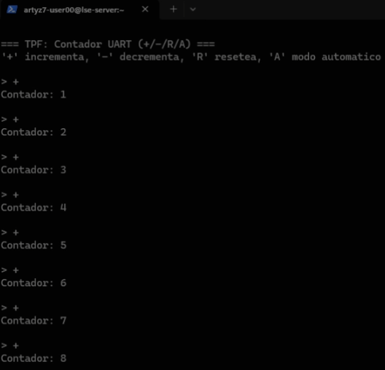
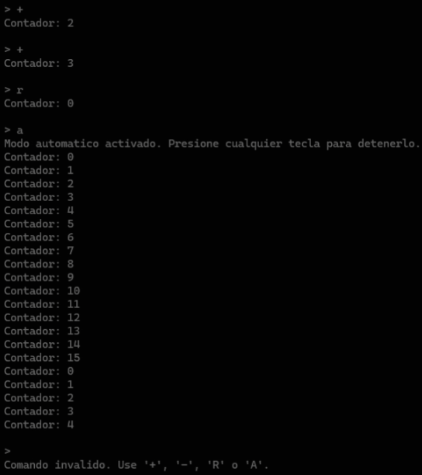

Recursos
Se muestra a continuación la utilización de recursos de la FPGA para el sistema completo (PS7 + AXI Interconnect + cmd_counter_ip + periféricos auxiliares).

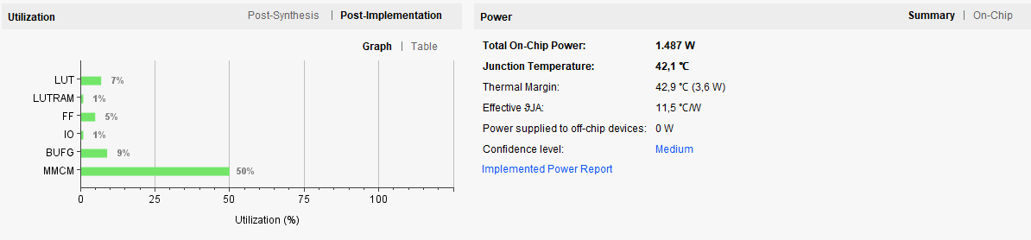
Se observa que la utilización de LUTs, FFs e IO por parte del IP Core custom es mínima en comparación con la capacidad total de la FPGA, dado que la lógica de decodificación de comandos y el contador de 4 bits son bloques muy simples. La mayor parte de los recursos utilizados en el diseño corresponden a la infraestructura estándar del sistema (PS7, AXI Interconnect), no al IP Core desarrollado.

Conclusión
Este trabajo permitió aplicar de forma integral los conceptos de diseño de hardware digital en VHDL, integración de IP Cores custom mediante el protocolo AXI4-Lite, y desarrollo de software embebido bare-metal sobre un procesador ARM Cortex-A9, dentro de una arquitectura PS+PL como la de la familia Zynq-7000.
El proceso de empaquetado de IP en Vivado presentó varias dificultades no triviales (contaminación de la IP con fuentes ajenas al módulo, ambigüedad entre versiones de IP en distintos repositorios, necesidad de forzar la regeneración de productos de síntesis cacheados) que requirieron un enfoque metódico de diagnóstico y limpieza para resolverse. Superar estos obstáculos fue una parte significativa del aprendizaje práctico del proyecto, más allá del diseño VHDL en sí.
La incorporación del modo de conteo automático, si bien no estaba contemplada en la consigna original, permitió profundizar en el diseño de lógica secuencial con múltiples fuentes de control (manual vía AXI y automática vía prescaler interno) y en la comunicación no bloqueante entre el software embebido y el hardware, ampliando el alcance funcional del sistema.
En conjunto, el proyecto demuestra un flujo de diseño completo y funcional: desde la especificación y simulación en VHDL, pasando por la integración como IP Core AXI, hasta la validación final sobre hardware real en un banco de pruebas remoto.

